|  |  |  |  |
| --- | --- | --- | --- |
| «СОГЛАСОВАНО»  Глава администрации ГО Богданович  ________________ Москвин В. А.  «___» _________ 2013 г. |  |  | «УТВЕРЖДАЮ»  Заведующая МКДОУ № 37  __________ Гаврина С. Л.  «___» _________ 2013 г. |
| «СОГЛАСОВАНО»  Начальник ГИБДД  ___________ Радионов К. В.  «___» _________ 2013 г. |  |  |  |

**ПАСПОРТ**

дорожной безопасности образовательного учреждения

(т и п о в о й)

Муниципальное казённое дошкольное образовательное учреждение

Детский сад № 37 «Берёзка»

г. Богданович

2013 г.

**Общие сведения**

Муниципальное казенное образовательное учреждение Детский сад № 37 «Берёзка» (МКДОУ № 37)

Юридический адрес: 623530, Свердловская область, г. Богданович, ул. Рокицанская, д. 15.

Фактический адрес: 623530, Свердловская область, г. Богданович, ул. Рокицанская, д. 15.

Руководители образовательного учреждения:

Заведующая МКДОУ № 37: Гаврина Светлана Леонидовна 8-952-145-92-65

(фамилия, имя, отчество) (телефон)

Старший воспитатель: Черноскутова Лилия Викторовна

(фамилия, имя, отчество) (телефон)

Ответственные работники

муниципального органа

образования:

(должность) (фамилия, имя, отчество)

(телефон)

Ответственные от

Госавтоинспекции: _________________ ________________

(должность) (фамилия, имя, отчество)

_________________ ________________

(должность) (фамилия, имя, отчество)

___________________________________

(телефон)

Ответственные работники

за мероприятия по профилактике

детского травматизма: инструктор по физической культуре

Солопахина Галина Аркадьевна

8 (902) 502-76-78

Руководитель или ответственный

работник дорожно-эксплуатационной

организации, осуществляющей

содержание улично-дорожной  
 сети (УДС)[1]*: _____________________ ______________

(фамилия, имя, отчество) (телефон)

Руководитель или ответственный

работник дорожно-эксплуатационной

организации, осуществляющей

содержание технических средств  
организации дорожного  
движения (ТСОДД)*: _____________________ ______________

(фамилия, имя, отчество) (телефон)

Количество воспитанников 122 ребёнка

Наличие уголка по БДД: коридор первого этажа, в каждой возрастной группе

Наличие класса по БДД нет

Наличие автогородка (площадки) по БДД: площадка имеется на территории ДОУ

Время занятий в образовательном учреждении:

1-ая смена: __________ – ___________ (период)

2-ая смена: __________ – ___________ (период)

внеклассные занятия: __________ – ____________ (период)

Телефоны оперативных служб:

_________________________

_________________________

_________________________

**Содержание**

1. План-схемы образовательного учреждения.

1. Район расположения образовательного учреждения, пути движения транспортных средств и детей (обучающихся, воспитанников).

2. Организация дорожного движения в непосредственной близости от образовательного учреждения с размещением соответствующих технических средств организации дорожного движения, маршруты движения детей и расположение парковочных мест.

3. Маршруты движения организованных групп детей от образовательного учреждения к стадиону, парку или спортивно-оздоровительному комплексу.

4. Пути движения транспортных средств к местам разгрузки/погрузки и рекомендуемые безопасные пути передвижения детей по территории образовательного учреждения.

II. Приложения

План-схема пути движения транспортных средств и детей (обучающихся, воспитанников) при проведении дорожных ремонтно-строительных работ вблизи образовательного учреждения

**I. План-схемы образовательного учреждения**

**1. Район расположения образовательного учреждения,**

**пути движения транспортных средств и воспитанников**

**Условные обозначения:**

КНС Жилая застройка Проезжая часть



Детская игровая площадка Зелёные насаждения Тротуар



Магазин Искусственное освещение



Движение транспортных средств Движение воспитанников в (из) МКДОУ № 37



Пешеходные ограждения Ограждение ДОУ Искусственная неровность



МКОУ СОШ

БХК

ПЧ 81



8

Школа-интернат № 9

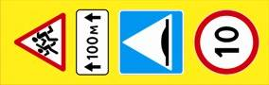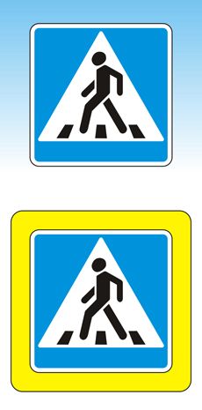

ул. Рокицанская

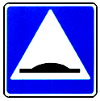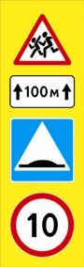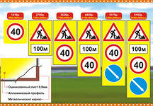

ул. Первомайская



11

19

АЗС



15а

Парк

13

17



23

3.2

21

МКДОУ № 37

пер. Пургина

ул. Кунавина

25

ул. Победы

27

ул. Пургина

ул. Свободы

ул. Озёрная

Чаечное болото

**2. Схема организации дорожного движения в непосредственной близости от образовательного учреждения**

**с размещением соответствующих технических средств организации дорожного движения,**

**маршрутов движения детей и расположения парковочных мест**

**Условные обозначения:**

Жилая застройка КНС Движение транспортных средств



Проезжая часть Магазин Искусственная неровность



Тротуар Зелёные насаждения Движение воспитанников



в (из) МКДОУ № 37



Игровая детская Ограждение ДОУ Пешеходные ограждения



площадка

Искусственное освещение

8.2.1

2.4

3.24



5.19.1

МКОУ СОШ

БХК

ПЧ 81



2.1

5.20

3.24

3.25

1.23

1.23

1.17

5.19.2



8

Школа-интернат № 9



ул. Рокицанская



1.23



ул. Первомайская



5.20

1.17

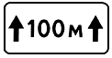

2.4



2.1



3.25

3.24

1.23

3.24



5.19.2

5.19.1



11

19

АЗС



8.2.1

15а

Парк

13

17

3.2



23

3.2

21

МКДОУ № 37

пер. Пургина

ул. Кунавина

25

ул. Победы

27

ул. Пургина

ул. Свободы

ул. Озёрная

Чаечное болото

**3. Маршруты движения организованных** **групп детей**

**от МКДОУ № 37 «Берёзка» к парку, ПЧ № 81, перекрёстку, школе-интернат № 9, Чаечному болоту**

**Условные обозначения:**

Жилая застройка КНС Движение транспортных средств



Проезжая часть Магазин Детская игровая площадка



Тротуар Зелёные насаждения Движение воспитанников



в (из) МКДОУ № 37



5.19.1

МКОУ СОШ

БХК

ПЧ 81

5.20

3.24

1.23

3.24

8

Школа-интернат № 9

1.17



ул. Рокицанская

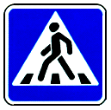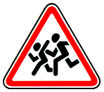

ул. Первомайская

1.17



11

19

3.24

1.23

5.19.1

3.24

5.20



АЗС

15а

Парк

13

17

23

3.2

21



МКДОУ № 37

пер. Пургина

ул. Кунавина

25

ул. Победы

27

ул. Пургина

ул. Свободы

ул. Озёрная

Чаечное болото

**4. Пути движения транспортных средств к местам разгрузки/погрузки**

**и рекомендуемые безопасные пути передвижения детей по территории МКДОУ № 37**

Улица Рокицанская

МКДОУ № 37

**Условные обозначения:**

Въезд/выезд грузовых транспортных средств

Движение воспитанников на территории МКДОУ

Движение грузовых транспортных средств по территории МКДОУ № 37

Место разгрузки/погрузки грузовых транспортных средств

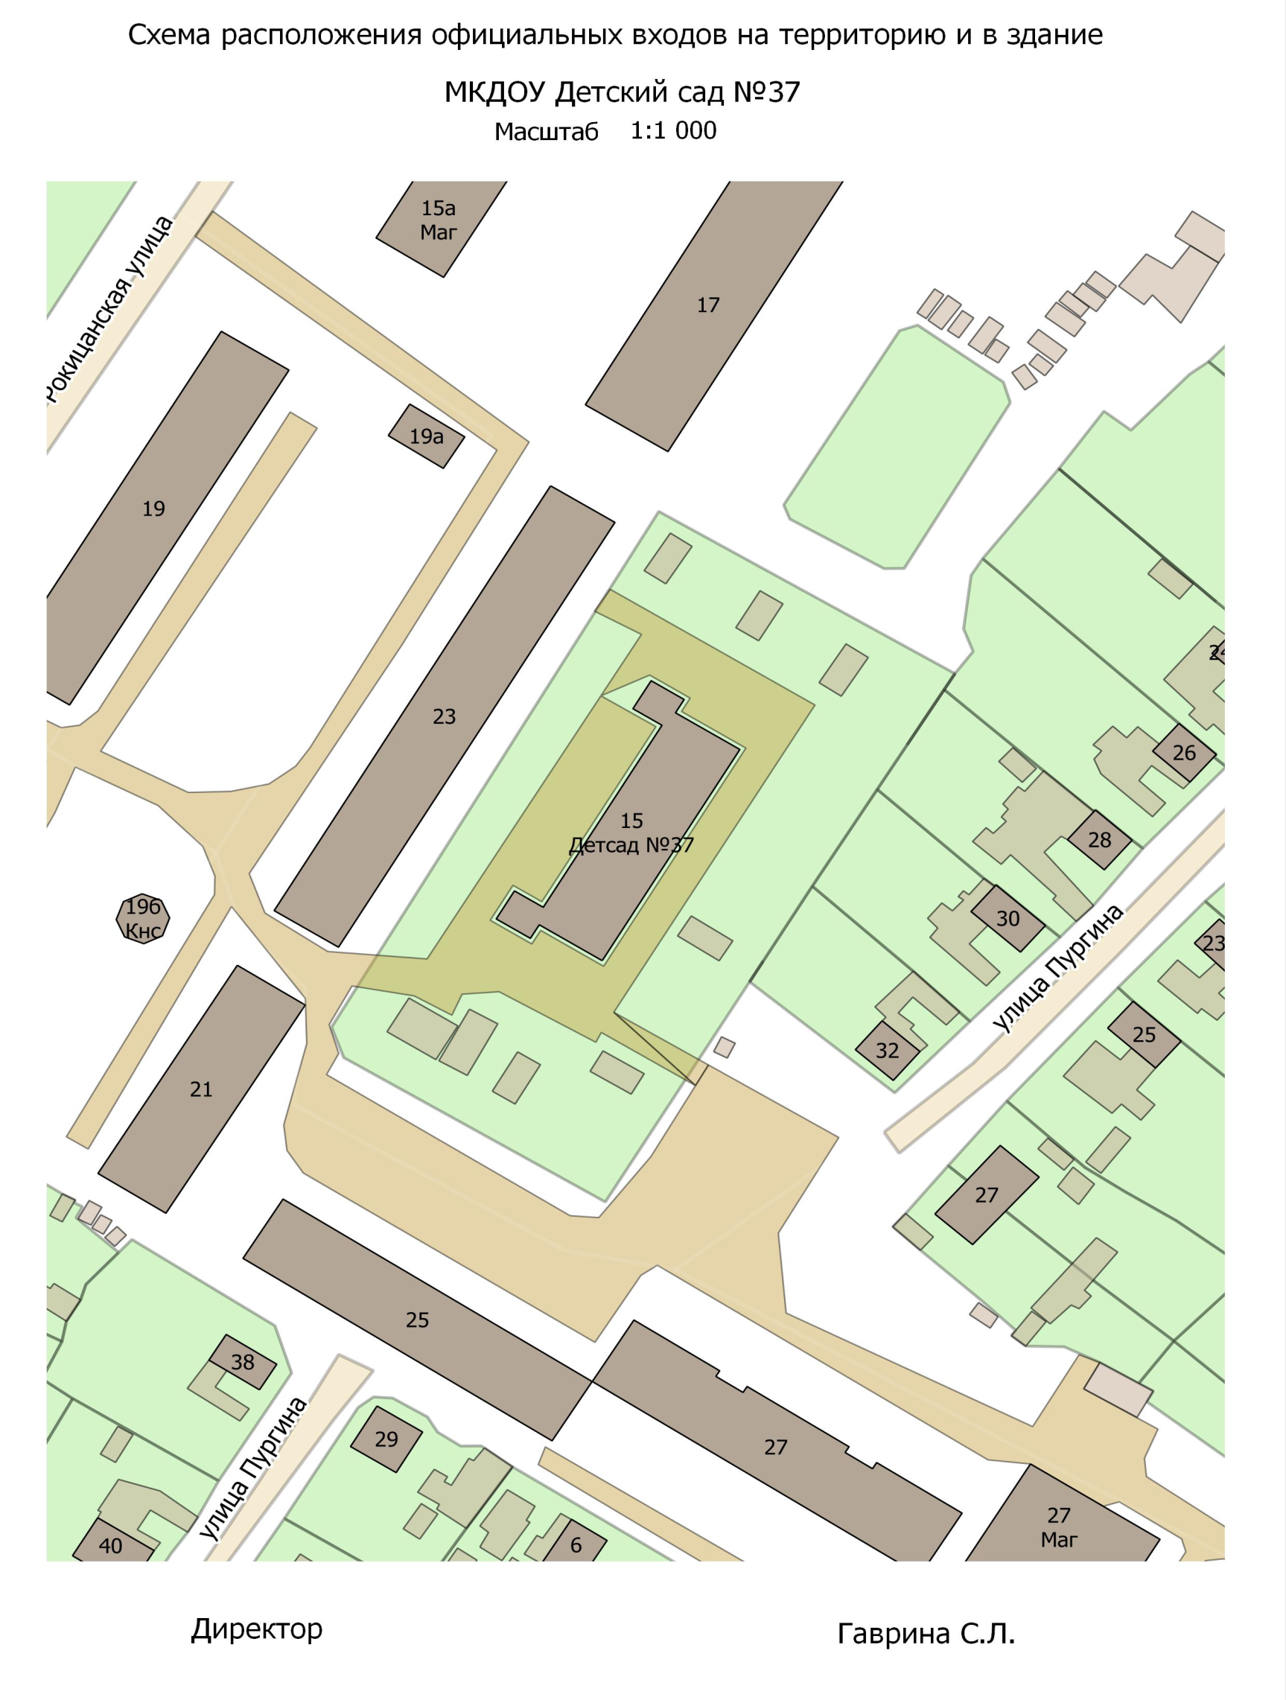

1. * Дорожно-эксплуатационные организации, осуществляющие содержание УДС и ТСОДД, несут ответственность в соответствии с законодательством Российской Федерации (Федеральный закон «О безопасности дорожного движения» от 10 декабря 1995 г. № 196-ФЗ, Кодекс Российской Федерации об административных правонарушениях, Гражданский кодекс Российской Федерации).